直流配网MMC型换流器的控制系统采用分层控制，主要包含站级控制层、换流器级控制层、阀级控制层以及单元级控制层。

CSD-347A装置集成了换流器级控制和保护功能于一体，在提高系统方案经济性的同时，通过冗余化配置也保证了系统可靠性。

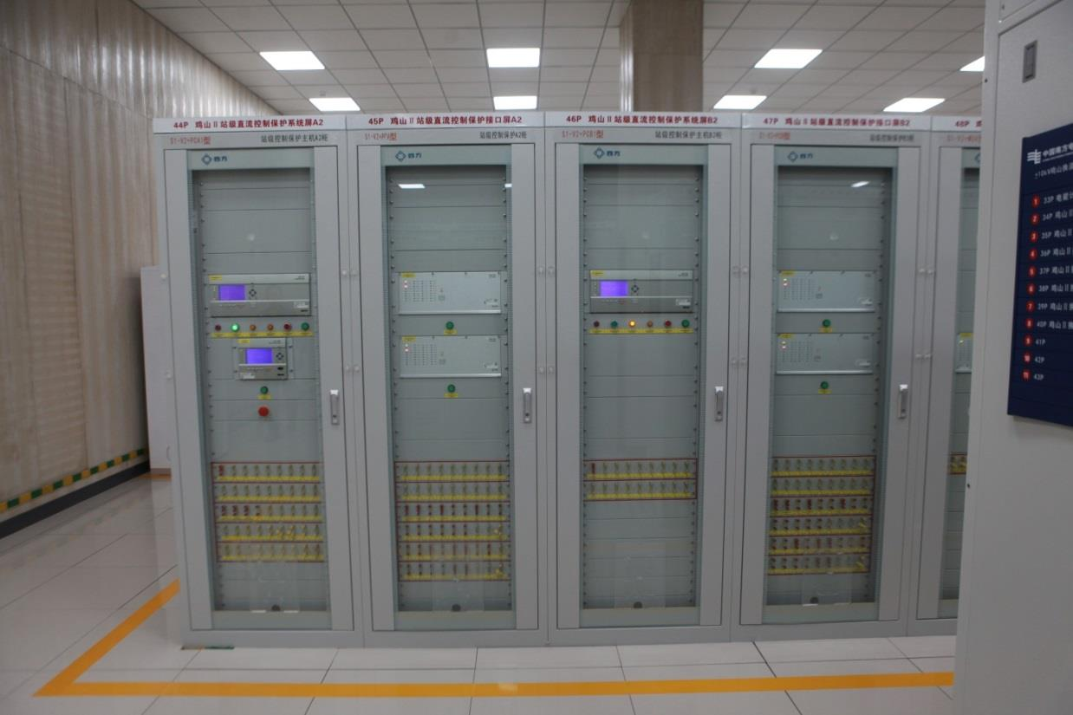

图1 CSD-347A现场安装图

CSD-347A通过选配不同插件，可配置丰富的外部接口，实现与阀控系统、对时系统、协调控制系统、集中录波仪、模拟量采集合并单元、对时系统等外部装置进行信息交互。接口示意图如图2所示。



图 2 CSD-347A外部接口示意图

CSD-347A特点：

* 实现MMC的多种运行模式，包含Udc/Q、PQ、直流下垂、交流下垂、VF模式，并可实现在线切换。
* 根据MMC开关以及解闭锁状态，顺控流程进行状态机管理，包含接地、停运、备用、闭锁和解锁，可实现手动或者自动启动停机，方便任何状态的数据采集及观测。
* 控制链路延时小于300us，大大提供了MMC暂态控制能力。
* 可实现控制信号的分段录波，降低故障分析难度。
* 支持冗余化配置，可实现主备数据实时拷贝，主备无扰切换，切换时间小于40us。
* 集成控制保护功能一体化配置。
* 根据交直流场不同特点设置了丰富的保护元件，并且可选择投退。

表格 1 CSD-347A保护元件列表

| **序号** | **位置** | **保护名称** |
| --- | --- | --- |
|  | 交流区 | 交流连接母线差动 |
|  | 桥臂差动 |
|  | 桥臂电抗差动 |
|  | 交流连接母线过流 |
|  | 交流低电压 |
|  | 交流过电压 |
|  | 启动回路热过载 |
|  | 中性点电阻过热 |
|  | 桥臂过流 |
|  | 交流频率保护 |
|  | 直流区 | 阀直流过流 |
|  | 直流电压不平衡 |
|  | 直流过电压 |
|  | 直流低电压 |
|  | 直流低压过流 |